基于遥感水分生产率的海河农业节水潜力分析
李发鹏 吴炳方 李黔湘 闫娜娜 朱小平

摘要：海河流域是受人类活动影响非常剧烈的流域，水资源供需矛盾十分突出。随着流域人工特性的日益显著，有必要将传统的以供需平衡为核心的水资源管理转向以ET管理为核心的耗水管理。本文完全基于遥感ET和遥感生物量，以水分生产率为控制指标，分析了海河流域农业节水潜力。结果表明：海河流域耕地多年平均水分生产率为1.000kg/m3；平原区水分生产率普遍高于山区水分生产率，且区域间差异相对较小；海河流域农业节水量在低度目标水分生产率下为35.15亿m3，在高度目标水分生产率下为58.06亿m3；具备节水潜力的区域主要位于平原地区，包括零星分布的低产田和面积较大的中产田。
1引言
水资源短缺的压力正随着人口增长而日益加重[1]，而且粮食需求也随之越来越迫切。当水资源成为区域发展的限制性因素时，农业应该以单方水粮食产量即水分生差率而不是单位面积土地粮食产量来衡量其产出[2]，农业发展必然将以水分生产率（Water Productivity : WP）的增长来缓解其水资源短缺和粮食需求增长的压力[3]。
在本质上，水分生产率是指特定活动中单位用水量的产出[3]，但水分生产率的定义并不统一，可以根据不同用水行业如种植业、渔业、林业、工业、生活等定义成用水过程中单方水的产出量或特定环境下的附加值[4]-[7]。对农业而言，水分生产率的基本形式是产量/耗水量，但产量可以是干物质重（总生物量或地上干物质重）也可以是经济产量，耗水量可以是蒸腾蒸发量，也可以是植被腾发量，具体类型可根据实际需求、数据掌握情况进行选择。凡是影响产量和耗水量的因素都会影响到水分生产率的大小，主要包括作物种类、用水方式、灌浆期长短、土壤因素、耕作方式、经济投入等[3]。
农业节水不仅是解决水资源供需矛盾的重要途径，也是维护国家粮食安全、改善区域生态环境的重要途径。农业节水的根本目的是在水资源有限的条件下实现农业生产的效益最大化，本质是提高应用于农业的单方水产出。传统农业节水主要依靠工程措施提高灌溉水利用率，并把因灌溉水利用率提高减少的渠系和田间渗漏量、渠道退水量以及田间排水量统归为节水量。事实上，在采取工程措施前，这些所谓节水量中的一部分并未损失，只是以不同形式被下游或生态环境所利用。因此，传统节水量不是真正意义上的节水量，只有那些通过采取各种措施减少的无效蒸腾蒸发量，才能称为真实节水量，加强ET管理是促进农业真实节水的有效手段。
2模型与数据
2.1计算流程与计算方法
在农业节水潜力计算方面，过去多侧重于单项节水技术的节水效果研究而没有考虑各种节水技术的相互影响，较少从整个区域水资源综合利用加以考虑。因此，本研究紧扣ET管理的精髓，充分利用遥感ET和遥感生物量成果，以农业水分利用效率为控制性指标，估算农业节水潜力，计算流程如图1。
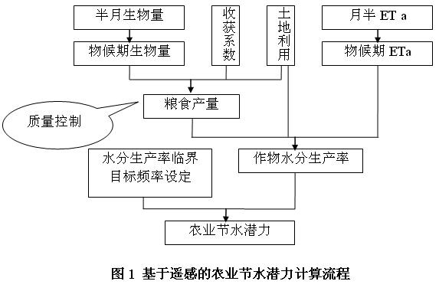
首先，以生物量数据估算农业粮食产量，结合陆面ET确定水分生产率；然后，以水分生产率为依据划分待改善区域，并设定水分生产率改善的目标值；再结合粮食产量，反推得到水分生产率改善后的农业耗水量，进而得到农业节水潜力。
不同于传统的基于可利用水量计算节水潜力的方法，本文基于现状耗水量以水分生产率为衡量标准进行农业节水潜力计算。计算步骤包括1）确定水分生产率临界值，提取具备节水潜力的区域；2）选取水分生产率目标值，确定水分生产率提升幅度；3）比较实际水分生产率与水分生产率目标值之间的差值，利用粮食产量反推得到农业节水潜力，计算公式如下：
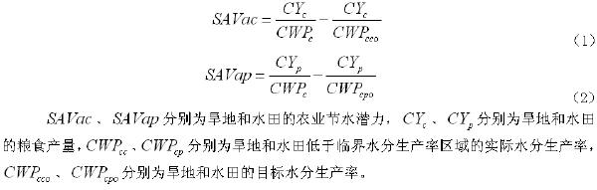
2.2数据说明
本文农业节水潜力估算的起始数据为半月尺度陆面ET和半月尺度生物量，均为ETWatch区域蒸散遥感监测业务化运行系统提供。ET数据利用地面观测资料验证表明涡度相关观测数据能量闭合率在0.9以上时，日蒸散结果平均偏差约10%，具备相当的精度[8]。将利用生物量计算得到的河北省小麦粮食产量与农情遥感速报系统结果对比，如图2，本文结果稍高于农情遥感速报结果，这可能与作物生长季、种植面积统计口径不一致有关。
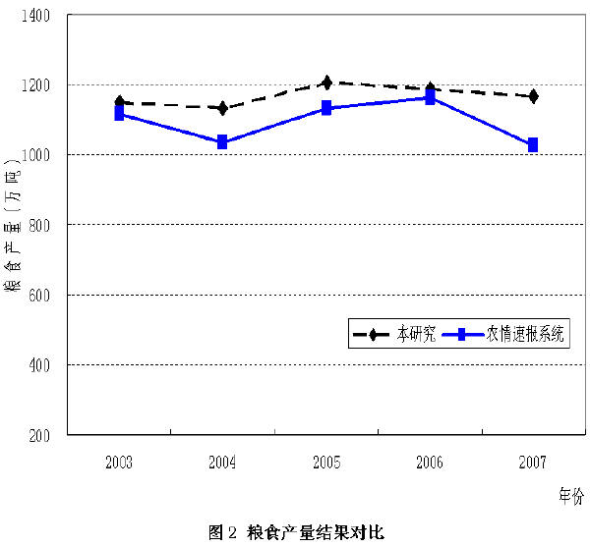
农业节水潜力计算之前，需要首先对耕地进行初步处理，包括1）去除雨养农业区域；2）提取纯度较高的耕地像元。雨养农业的水源是天然降水，耗水量无法控制，节水潜力也就无从谈起。本文依据耗水量与天然降水量的比较，扣除了主要位于山区的雨养农业区；1km分辨率耕地像元代表了1km2面积上所有土地类型，可能混合了几种土地类型，为了消除耕地像元中的非耕地信息，引入基于1：10万土地利用的耕地系数数据，提取纯度高于80%的像元作为纯耕地像元。
3水分生产率
利用2003-2007年物候期实际ET和遥感粮食产量计算得到海河流域耕地上的水分生产率，如图3。海河流域2003-2007年水分生产率分别为0.960kg/m3、0.928 kg/m3、1.065 kg/m3、1.008 kg/m3、1.052 kg/m3，2003-2007年平均水分生产率为1.000 kg/m3。仅在数值上看，海河流域水分生产率较农业灌溉水平较高的地区，如埃及尼罗河三角洲区域（小麦水分生产率平均为1.52kg/m3），还有一定的距离，农业改造尚需长期、持续给予关注。平原区耕地水分生产率明显高于山区水分生产率，一般高出山区水分生产率0.4-0.6。对于平原区，太行山山前平原及北四河下游平原区域的水分生产率相对较高；对于山区，永定河册田水库上下游附近水分生产率相对较高。年际间水分生产率变动不大，2005年水分生产率相对其他年份较高，这可能是与2005年降水、农业投入等有关。
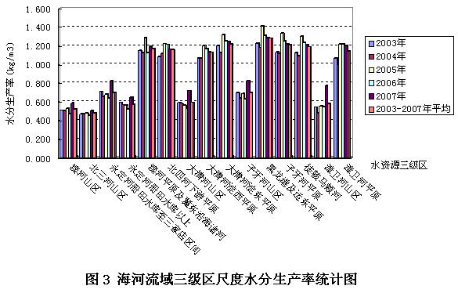
为了进一步分析海河流域水分生产率的分布特点，对2003-2007年多年平均水分生产率的频率分布做了深入分析。图4是不同累积频率处对应的水分生产率数值，横轴是水分生产率累积频率（10%-90%），纵轴是水分生产率。不论旱地或水田，山区与平原区的水分生产率分异非常明显，分布形态差别也较大。在山区，水分生产率在各频率段分布比较均匀，基本呈现线性分布，表明山区耕地受地形、水源、投入、品种等因素影响较大，区域间水分生产率差别比较明显；在平原区，水分生产率在低频率段变化幅度较大，在高频率段变化幅度较小，基本呈现对数函数分布，表明平原区耕作条件、方式、作物品种、水源保证等除少数耕地外，大部分区域的水分生产率差别不大。
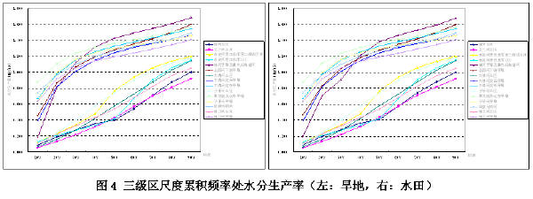
海河流域多年平均水分生产率在各累积频率处的水分生产率如表1。就全流域而言，50%和70%累积频率处水分生产率分别为1.100 kg/m3、1.290 kg/m3，参照相关学者的研究，该平均水分生产率可以作为海河流域短、中期节水改造目标[2][9][10]。为了体现水分生产率的区域差异及其可比性，将地形地貌、水资源条件较为一致的水资源三级区作为基本单元，以三级区50%、70%累积频率处水分生产率作为农业节水改造的目标值，将低于该水分生产率的区域视为需要进行节水改造的区域。
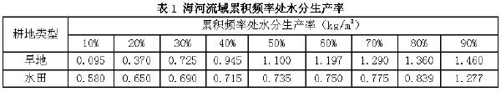
4、农业节水潜力
以各三级区内50%（低度）、70%（高度）累积频率处水分生产率作为目标值，计算各频率段水分生产率改善所能带来的农业耗水量降低值，即农业节水潜力。在北京市范围内统计农业节水潜力计算结果可知，如果以累积频率50%处水分生产率作为目标水分生产率，北京市农业节水量为1.68亿m3；如果以累积频率70%处水分生产率作为目标水分生产率，则北京市农业节水量可达5.56亿m3。根据北京市建设节水型社会规划，北京市农业节水量在2010年、2020年和2030年的50%水平年可分别达到1.6亿m3、1.7亿m3和1.7亿m3；海河流域水资源评价结果也显示：北京市2030年仅农业工程节水潜力就达1.13亿m3[11]。本研究在低度目标水分生产率（50%处）下的农业节水量结果与北京市规划情景相一致；在高度目标水分生产率（70%处）下的农业节水量高于规划数据，这主要是由于中低产田的水分生产率改善（21-30%和41-51%）引起的，考虑到所用数据偏于枯水年份，也考虑到农业种植结构调整、农业耕作水平提高等多种节水改造因素，本文结果应该是合理的。
在海河流域范围内统计农业节水潜力计算结果可知，如果以累积频率50%处水分生产率作为目标水分生产率，海河流域农业总节水量可达35.15亿m3。如果以累积频率70%处水分生产率作为目标水分生产率，海河流域农业总节水量可达58.06亿m3。据海河流域水资源评价显示：海河流域农业仅工程措施节水潜力就达20.54亿m3[11]。据马立辉（2006）研究[12]，河北省农业节水潜力在2030年可达46.66亿m3。综合考虑到种植结构调整、水资源管理等综合措施，认为本研究所得到的农业节水量是合理的。
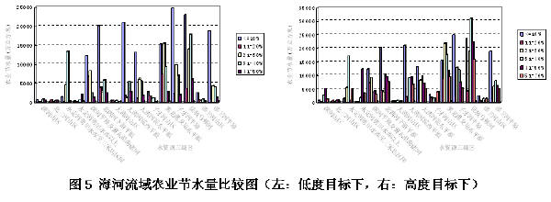
不同三级区间农业节水量进行比较可知（图5），平原地区农业节水量总体高于山区农业节水量，海河南系三级区的农业节水量高于海河北系三级区的农业节水量。就平原区而言，徒骇马颊河农业节水量最高，不同水分生产率改造目标下分别可达6.40亿m3、11.54亿m3，大清河淀东平原农业节水量最低，分别仅2.74亿m3、4.45亿m3。就山区而言，永定河册田水库至三家店区间农业节水量最高，分别可达1.94亿m3、2.96亿m3，大清河山区农业节水量最低，分别仅0.12亿m3、0.20亿m3。
分析不同频率下的农业节水量可知，不论在低度目标水分生产率下还是在高度目标水分生产率下，低于累积频率10%处水分生产率的区域农业节水量都最高，其次是水分生产率介于31-40%、41-50%的区域。低于累积频率10%处水分生产率的区域，虽然面积不大（2642km2），但是水分生产率需要提升的幅度很高，因此该区域农业节水量高于其他区域。由于该区域水分生产率非常低，即单位水量的产出非常少，因此该区域亟待进行节水改造。对于水分生产率介于累积频率31-40%和41-50%之间的区域，虽然面积较大（分别为10281 km2、11919 km2），但是水分生产率提升的幅度较小，因此，该区域的农业节水量反而不如低频率区域高。这也在表明这些区域已经有一定的农业节水基础，单位水量的产出已经相对较高，但是相比农业发达地区水分生产率尚有节水改造的需要。
农业节水量的这种分布特点表明，海河流域内农业节水改造的重点区域有两个：一是耗水量大的低产田，主要零星分布于平原区，一般夹杂在地势平坦的平原区，虽然需改造的面积不大，但是节水改造的效果最明显；二是产量相对中等、耗水量相对较高的中产田，这些区域一般均匀分布于平原区，已经具备了一定的粮食生产能力，节水改造的基础较好，面积广大，节水总量比较可观。
5结语
本文紧扣ET耗水管理理念，从遥感ET和遥感生物量数据出发，以水分生产率为控制指标，在区域条件较一致的三级区内部进行水分生产率的比较分析，合理确定水分生产率的目标值，反推得到了水分生产率较低区域的农业节水潜力。通过分析表明：
1）海河流域耕地水分生产率与其他地区相比尚有改善空间；工业、生活等挤占农业用水的态势更迫切要求提高单方水粮食产出即水分生产率；
2）水分生产率在平原区与山区具有明显的差别，平原区水分生产率总体上高于山区水分生产率；平原区农业生产基础较好，水分生产率区域间差异相对较小，山区农业受多种因素影响，水分生产率区域间差异相对较大；
3）农业节水潜力分析表明，海河流域农业节水改造尚需进一步加大力度，农业节水任重道远；节水改造需要注意两类区域：平原区零星低产田与面积较大的中产田。
参考文献
[1] Rijsberman, F.R., 2006. Water scarcity: fact or fiction? Agricultural Water Management. 80, 5-22.
[2] Sander J. Zwart, Wim G.M. Bastiaanssen. SEBAL for detecting spatial variationn of water productivity and scope for improvement in eight irrigated wheat systems. Agricultural Water Management, 89(2007)287-296.
[3] M.H. Ali, M.S.U. Talukder. Increasing water productivity in crop production-a synthesis. Agricultural Water Management, 95(2008)1201-1213.
[4] Tuong, T.P., Bouman, B.A.M., Mortimer, M., 2005. More rice, less water—integrated approaches for increasing water productivity in irrigated rice based systems in Asia. Plant Prod. Sci. 8 (3), 229–239.
[5] Zoebl, D., 2006. Is water productivity a useful concept in agricultural water management? Agric. Water Manage. 84, 265–273.
[6] Wesseling, J.G., Feddes, R.A., 2006. Assessing crop water productivity from field to regional scale. Agric. Water Manage. 86, 30–39.
[7] Playan, E., Mateos, L., 2006. Modernization and optimization of irrigation systems to increase water productivity. Agric. Water Manage. 80, 100–116.
[8] 吴炳方, 熊隽, 闫娜娜, 等. 基于遥感的区域蒸散量监测方法-ETWatch[J]. 水科学进展, 2008, 19(5): 671-678.
[9] Ximing Cai, Mark W. Rosegrant. World water productivity: Current situation and future options. W. Kijne, R.Barker, D. Molden. Water productivity in agriculture: Limits and opportunities for improvement. CAB International, 2003: 163-178.
[10] 段爱旺, 张寄阳. 中国灌溉农田粮食作物水分利用效率的研究[J]. 农业工程学报, 2000, 4: 41-44.
[11] 任宪韶 主编. 《海河流域水资源评价》. 中国水利水电出版社, 2007.
[12] 马立辉. 河北省农业节水潜力计算方法及应用研究[D]. 河北农业大学, 2006.

